Verifica n°1 2 Q 1G aritmetica alunno/a…………………………………………7 marzo

Trova gli errori e riscrivi tutto con le correzioni opportune

3.000 = 3 x 100 1250 = 1 x 2 x 5 x 10 800 = 23 x 103 ti do 6 punti

Problema da completare nei punti non scritti : ti do 6 punti

Un autocarro e un’ auto partono insieme per un lungo viaggio di 6 giorni. A 30 km dalla partenza, l’ auto si separa dal camion e per 2 giorni viaggia alla media di 100 Km all’ ora, fermandosi qua e là per un totale di 10 ore. Il camion seguendo un’ altra via per 3 giorni viaggia alla media di 80 Km all’ ora, sostando qua e là per un totale di 8 ore. Si trovano di nuovo insieme nella città di Monaco in Germania. Se tornano insieme a casa che dista 2.500 km, il totale dei km fatti dai due mezzi sarà ? Se consumano: il camion quattro pieni di benzina ( il serbatoio del camion è 100 litri ), l’ auto 6 pieni di benzina ( il serbatoio dell’ auto è 60 litri ) al costo di 1 euro al litro tutti e due, quanto avranno speso i due mezzi in tutto ! *è bello arzigogolato*: *io ti propongo questo procedimento, ma tu devi renderlo completo*

*6 giorni*

30 km + (48-10) x 100 + (72-8) x 80= km

Km + 2.500 = km

(100 x 4)+(60x6) x2= €

Quindi i km totali sono . . . . . . . . . . . . . . .

Il costo totale della benzina è . . . . . . .

. . . . . . . . . . . . . . . . . . . . . . . . . . . . .

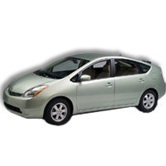 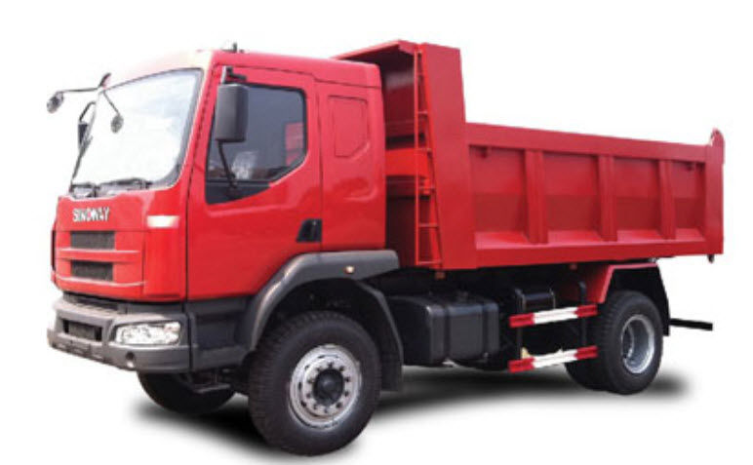



*30 km*

*2 giorni, 10 ore di sosta*

*100 km*

*3 giorni, 8 ore di sosta*

*80 km*

*2.500 km*

*Totale km fatti dai due mezzi ?*

*Serbatoio da 100 litri, serbatoio da 60 litri*

*4 pieni, 6 pieni*

*1 euro al litro*

*Spesa totale dei due mezzi ?*

Scegline una ed eseguila ti do 6 punti

**54,8 – 11,1 + 12,2 – 25,4 – 18,5 = 23 x ( 45 : 210 ) – 6 +70 : ( 104 – 103 ) = {[ (122) 3] 4}0 + 0,210 =** se

le fai tutte

e tre bene

sono 12 punti

scomponi questi tre numeri in fattori primi e poi calcolane MCD e mcm col solito metodo.

68 30 200 ti do 6 punti

In un vassoio ci sono delle paste: esse sono più di 48 e meno di 62 e possono essere distribuite in parti uguali sia a 3 che a 5 persone, senza che ne avanzi alcuna. Quante paste ci sono nel vassoio? Ti do 6 punti

Tra questi numeri primi c’ è un intruso: individualo e spiega perché è un intruso.

2 3 5 7 11 13 17 19 23 29 31 37 41 43 47 51 53 59 61 67 71 73 79 . . . ti do 6 punti

1221 è divisibile per 11? Dimostralo

1.000.000.000.000 secondo te che esponente deve avere questa coppia? 2 x 5

50 = 2 x 52

320 = 26x 5 MCD = 10 perché? mcm = 11.200 perché?

700 = 22 x 52 x 7 ti do 6 punti

Di che numero questa è la tabellina un po’ sparpagliata

1200 48 720 120 24 96 456 . . . .

Di che numero questa . . . .

300 90 1020 30 750 . . . . .

Se li hai trovati calcolane il minimo comune multiplo. . . . . ti do 6 punti

Sai ricavare frazioni da questi disegni: prova:

ti do 6 punti

……………………………… ………………………………………………………………. ……………………………………… …………………………………………………